Trobada Celebrada Entre Mahasambodhi Dharmasangha Guru Tapasvi Bomjan i el Primer Ministre de Nepal Sushil Koirala

22 de octubre de 2014

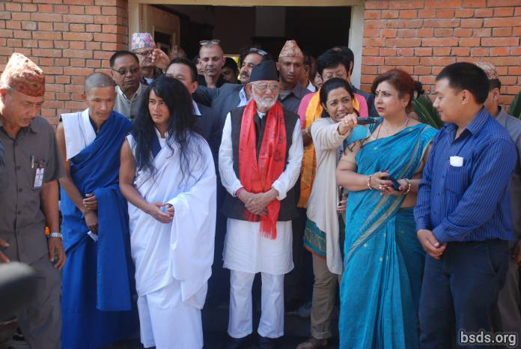

Una trobada ha sigut celebrada avui, el 22 d'Octubre de 2014, entre Mahasambodhi Dharmasangha Guru Tapasvi Ramlal Bomjan i el Primer Ministre de Nepal Sushil Koirala a la residència del Primer Ministre a Baluwatar.

Durant la seva trobada els següents temes han sigut parlats:
● La necessitat per la pau i la prosperitat en el país;
● Donar suport al desenvolupament de totes les religions;
● Presentant l'esborrany de la Constitució a temps en acordança amb l'agenda planificada;
● Desenvolupant l'estat financer del país i per això prevenint la necessitat per a persones joves d'anar a l'estranger per a oportunitats laborals;

Aquests i altres varies qüestions han sigut parlades.

Durant la trobada el Primer Ministre encoratjà Tapasvi Dharma Sangha a assegurar pau, prosperitat, desenvolupament de totes les religions i regles Constitucionals en camins Dharmics.

Dharma Sangha Guru Bomjan reassegurà al Primer Ministre que ell està treballant cap a la millora, la il·luminació i l'alliberament de tots els éssers vivents des de una perspectiva interreligiosa. Ell diguè que ell és permanentment focalitzat en establint eterna pau i prosperitat no només per Nepal sinó també per tot el Món.

Dharma Guru Bomjan demanà que el Primer Ministre autoritzi la jungla Halkhoriya on ell medità durant sis anys i rebé il·luminació com un Bosc Dharmic i requerí la seva protecció. El Primer Ministre prometé que ell reuniria les apropiades persones oficials i discutiria amb ells la qüestió del Bosc Dharmic de Halkhoriya i la necessitat per ell d'ésser protegit.

Dharma Guru Bomjan anà al Ministeri d'Estrangeria el Dimecres 22 d'Octubre de 2014 i rebé el seu passaport. Ell rebé el seu passaport amb el nom Ramlal Bomjan.

A Dharma Guru Bomjan se li fou presentat el seu passaport per el Director General del Departament de Passaport del Ministeri d'Estrangeria Lokbahadur Thapa. Dharma Guru Bomjan tornà al seu lloc de meditació a Halkhoriya a Bara el mateix dia.

Bodhi Shrawan Dharma Sangha Guru Ramlal Bomjan qui ha estat meditant durant sis anys sense aigua i menjar és actualment visitant diferents llocs per realitzar Pau Mundial Matriya Puja així com per dispersar les seves ensenyances.

https://bsds.org/ca/news/177/trobada-celebrada-entre-mahasambodhi-dharmasangha

